TALLER MODELAR FUNCIONES DEL SOFTWARE

Resuelva el taller basado en el resultado del escape room.

1. IDENTIFICACIÓN DEL PROBLEMA
Describa en máximo 3 líneas el problema que el sistema resuelve:
El sistema resuleve un problema de orden. Antes de la implementación del mismo existía desorganización en los procesos de publicación, solicitud y seguimiento de adopciones, siendo esta una tarea caótica sin un software que lo centralizara y facilitara las tareas.

2. ACTORES DEL SISTEMA
Actor | Descripción
Adoptantes | Quienes realizan los procesos de solicitud y adopción.
Fundaciones | Son los encargados del cuidado y manejo de los animales sin hogar. Tambien realizan las entrevistas y rechazan o aprueban las solicitudes
Administradores | Son los encargados de realizar el desarrollo, las actualizaciones y el mantenimiento de las plataformas

3. REQUISITOS FUNCIONALES (20)
1. El sistema debe permitir registrar a usuarios.
2. El sistema debe permitir registras a las mascotas en adopción.
3. El sistema debe permitir eliminar mascotas que ya no se encuentran en adopción para evitar dobles solicitudes.
4. El sistema debe permitir realizar solicitudes de adopción por parte de los usuarios.
5. El sistema debe permitir que los administradores aprueben o rechacen solicitudes de adopción.
6. El sistema debe permitir que los usuarios visualicen una imagen del animal en adopción y su respectiva información.
7. El sistema debe permitir que los administradores puedan visualizar el perfil de los usuarios en donde encontrarán información del mismo para saber si es apto candidato para adoptar.
8. El sistema debe permitir que los administradores puedan ver el historial de solicitudes del usuario, así como sus aprobaciones o rechazos y el motivo de los mismos.
9. El sistema debe permitir a los administradores enviar una notificación de citación al usuario para entrevista para ser aprobado o rechazado.
10. El sistema debe permitir a los administradores eliminar usuarios en caso de un mal comportamiento persistente por parte del usuario.
11. El sistema debe permitir a los usuarios tener una línea de atención para poder comunicarse con el centro de adopción en caso de que se presente algún inconveniente con la adopción o con la mascota.
12. El sistema debe permitir a los administradores subir la ubicación de los diferentes centros de adopción.
13. El sistema debe permitir a los usuarios visualizar las distintas direcciones y mapas de las ubicaciones de los centros de adopción.
14. El sistema debe permitir crear un perfil de usuario con su respectiva información.
15. El sistema debe permitir al usuario actualizar su perfil con la información de contacto y nombre.
16. El sistema debe permitir a los usuarios cerrar sesión.
17. El sistema debe permitir a los usuarios borrar su perfil si estos así lo quieren.
18. El sistema debe permitir a los usuarios realizar, en una sección de comentarios, expresar lo que deseen compartir de su experiencia con la plataforma o el proceso de adopción.
19. El sistema debe permitir que los usuarios suban una foto de perfil que los identifique.
20. El sistema debe permitir a los usuarios acceder de forma sencilla desde cualquier dispositivo.

4. TRANSFORMACIÓN A FUNCIONES DEL SOFTWARE
 | Requisito | Función | Actor | Entrada | Salida
1 | Registro de usuarios | Los usuarios deben poder registrarse en la plataforma e iniciar sesión. | Usuarios | Datos de usuario | Guardado en base de datos.
2 | Registro Mascota | Registrar las mascotas que se pueden adoptar | Administrador | Datos de mascotas | Guardado en base de datos.
3 | Actualización de Mascotas | Eliminar a las mascotas que ya no se encuentren en proceso de adopción | Administrador | Borrar mascotas | Eliminación en base de datos
4 | Solicitud de adopción | Los usuarios deben poder realizar la solicitud de adopción de la mascota en la que esté interesado | Usuarios | Datos de Usuarios | Guardado en base de datos
5 | Aprobación y rechazo de solicitudes de adopción | Los funcionarios encargados deben aprobar o rechazar las solicitudes de adopción de los usuarios | Administrador | Aprobado o Desaprobado de Administrador | Solicitud rechazada
6 | Información del animal en adopción. | Los usuarios deben ver las fotos y la información del animal en adopción | Usuario | Visualización del Usuario | Mostrar la respectiva información
7 | Visualizar perfil de usuarios | Los administradores deben ver el perfil de los usuarios para conocer su información | Administrador | Visualización de la información del usuario | Mostrar la respectiva información del usuario
8 | Visualizar historial de solicitudes | Los administradores deben ver el perfil de los usuarios para validar su aprobación o desaprobación | Administrador | Base de datos | Mostrar historial de usuario
9 | Notificación de entrevista | citar el usuario a una entrevista | Administrador | Petición de entrevista | Notificación de entrevista
10 | Eliminar perfiles de usuarios | Eliminar perfil de usuario en caso de mal uso o continua desaprobación de solicitud | Administrador | Borrar usuarios | Eliminación en base de datos
11 | Línea de atención | Comunicarse con el centro de adopción por algún inconveniente | Usuario | Mensaje de inconveniente | Respuesta del centro de adopción
12 | Ubicación de centros de adopción | Los administradores deben subir las ubicaciones de los centros de adopción | Administrador | Datos de centros de adopción | Mostrar Ubicaciones
13 | Visualizar centros de adopción | El usuario puede ver los centros de adopción en mapas virtuales | Usuario | Datos de centro de adopción | Mostrar Ubicaciones
14 | Perfil de usuario | Los usuarios deben poder crear un perfil de usuario para su proceso de adopción | Usuario | Datos de usuario | Guardado en base de datos
15 | Actualizar perfil | Los usuarios deben poder actualizar su información de contacto | Usuario | Información de contacto de usuario | Guardado en base de datos
16 | Cerrar sesión | Los usuarios deben poder cerrar sesión y salir de la página | Usuario | Cerrar la sesión del usuario | Salir del perfil del usuario
17 | Eliminar perfil | Si el usuario los esea, puede borrar su perfil | Usuario | Borrar el perfil del usuario | Borrar la información del usuario
18 | Sección de comentarios | Los usuarios expresan lo que deseen compartir de su experiencia con la plataforma o el proceso de adopción. | Usuario | Ingresar comentarios de usuario | Mostrar los comentarios de usuario
19 | Foto de perfil | Los usuarios deben poder subir una foto de perfil que permita indentificarlos | Usuario | Subir una foto de perfil | Guardado en base de datos
20 | Accesibilidad | Los usuarios deben poder entrar desde computador, tableta o celular | Usuario | Entrar desde cualquier dispositivo | Página responsive

5. MODELO FUNCIONAL
Diagrama de flujo
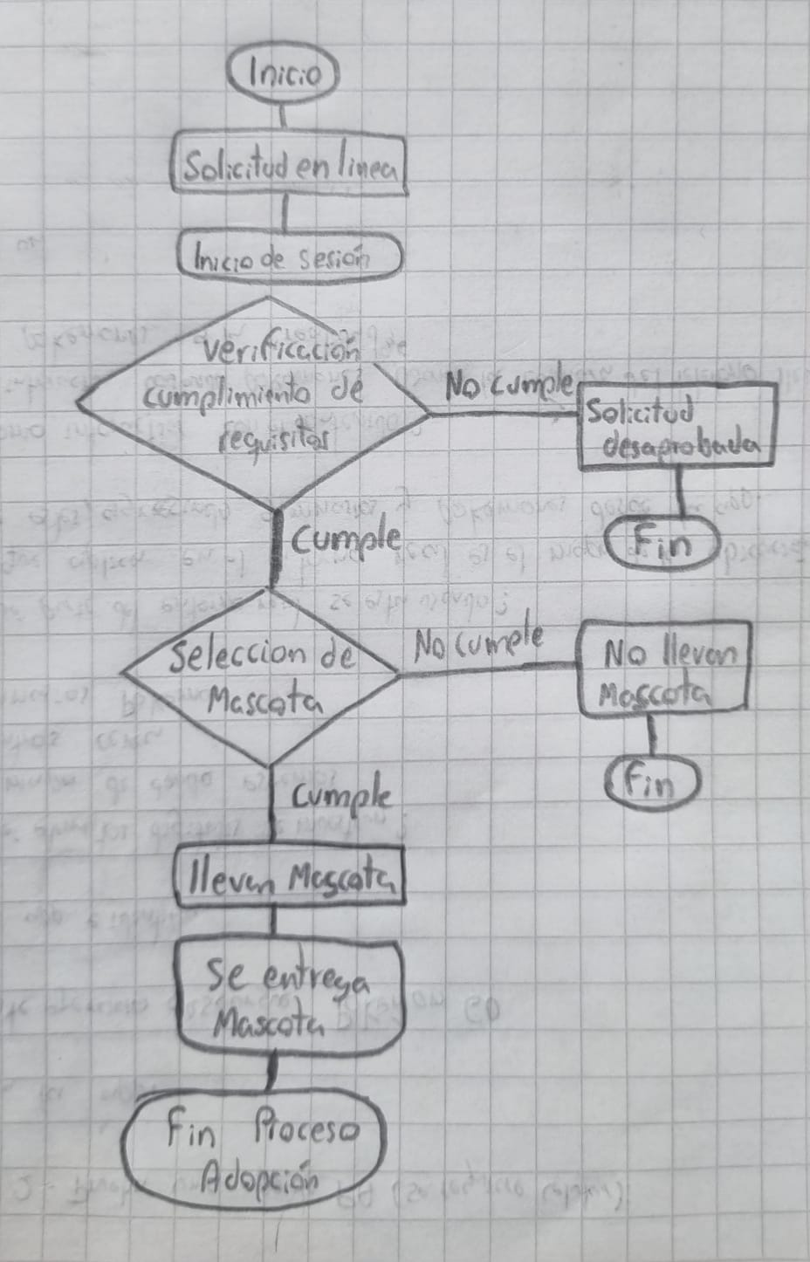-

6. MAPA FUNCIONAL POR MÓDULOS
Módulo | Funciones
Registro | Registrar a los usuarios interesados en iniciar el proceso de adopción.
Mascotas | Sección en la que se pueden ver cuales son los animales disponibles para realizar la solicitud de adopción.
Solicitudes | Sección con las solicitudes realizadas y el estado en el que se encuentran, ya sea aprobado, rechazado o en proceso de selección.
Ubicaciones | Sección en la cual se podrán visualizar los mapas y las ubicaciones de los centros físicos de adopción.

7. ANÁLISIS FINAL
¿Cómo se relacionan los requisitos con las funciones?
En los requisitos se pide desde registro, inicio de sección y procesos de solicitudes hasta centros de adopción y visualización de los animales, entonces las funciones son secciones un poco más específicas en las que se podrán ejecutar los requisitos.

¿Qué función considera más crítica y por qué?
La función de visualizar imágenes de las mascotas en donde también se podrán hacer las solicitudes de adopción, creo que para una página de adopción lo más importante es que los usuarios pueddan adoptar.

